КОНТРОЛЬНАЯ РАБОТА ПО ДИСКРЕТНОЙ МАТЕМАТИКИ

В файле:
1. Задание на контрольную работу;
2. Методические указания;
3. Решенная контрольная но для другого варианта;
4. Решенная контрольная для 21 варианта (только сканы), и не совсем по методичке.

Надо решить все по методичке и в электронном виде (формулы набраны в редакторе формул).
Вариант 21
№1 Доказать равенства, используя свойства операций над множествами и определения операций. Проиллюстрировать при помощи диаграмм Эйлера-Венна. а) A∪(B\C) = (A∪B)\(C\A) б) A×(B∩C)=(A×B)\(A×(B\C).
№2 Даны два конечных множества: А={a,b,c}, B={1,2,3,4}; бинарные отношения P₁ ⊆ A×B, P₂ ⊆ B². Изобразить P₁, P₂ графически. Найти P = (P₂◦P₁)^{–1}. Выписать области определения и области значений всех трех отношений: P₁, P₂, Р. Построить матрицу [P₂], проверить с ее помощью, является ли отношение P₂ рефлексивным, симметричным, антисимметричным, транзитивным. P₁ = {(a,2),(a,4),(b,1),(b,2),(b,4),(c,2),(c,4)}; P₂ = {(1,1),(2,2),(2,4),(3,3),(3,2),(4,4),(1,3),(4,1)}.
№3 Задано бинарное отношение P; найти его область определения и область значений. Проверить по определению, является ли отношение P рефлексивным, симметричным, антисимметричным, транзитивным. P ⊆ Z², P = {(x,y) | (x + 2·y) кратно 2}.
№4 Доказать утверждение методом математической индукции:
(8^{n} – 1) кратно 7 для всех натуральных n ≥ 1.
№5 Компания из 8 человек поехала на рыбалку. Для организации ужина и ночлега нужно заготовить дрова, развести костер, приготовить еду, поставить палатки. Для выполнения всех этих дел им необходимо разбиться на группы «костровые», «повара», «строители жилья». Сколько существует различных способов такого разделения, если в любую группу не должно входить менее 2 человек? Сколько существует различных способов устроиться на ночлег в трех совершенно одинаковых палатках, причем по одному не размещают?
№6 Сколько существует положительных трехзначных чисел: а) не делящихся ни на одно из чисел 5, 15, 25? б) делящихся ровно на одно из этих трех чисел?
№7 Найти коэффициенты при a=x²·y⁴·z⁶, b=x²·y²·z², c=x²·y⁸ в разложении (4·x+5·y²+z³)⁶.
№8 Найти последовательность {a_{n}}, удовлетворяющую рекуррентному соотношению 2·a_{n+2} – 10·a_{n+1} + 8·a_{n} = 0· и начальным условиям
a₁=0, a₂= –12.
№9  $$\left[\begin{matrix}∞ & 4 & ∞ & 2 & 3 & ∞ \\ 4 & ∞ & 1 & 1 & ∞ & 2 \\ ∞ & 1 & ∞ & 5 & ∞ & 3 \\ 2 & 1 & 5 & ∞ & 4 & ∞ \\ 3 & ∞ & ∞ & 4 & ∞ & 1 \\ ∞ & 2 & 3 & ∞ & 1 & ∞\end{matrix}\right]$$ | Орграф задан матрицей смежности. Необходимо:  а) нарисовать граф;  б) выделить компоненты сильной связности;  в) заменить все дуги ребрами и в полученном неориентированном графе найти эйлерову цепь (или цикл). | 0  0  0  0  0  1 | 1  1  0  0  0  1 | 1  0  0  0  0  0 | 0  0  1  1  0  1 | 0  0  1  0  1  0 | 1  0  1  1  0  1
№10 Взвешенный граф задан матрицей длин дуг. Нарисовать граф. Найти: а) остовное дерево минимального веса;
б) кратчайшее расстояние от вершины v₅ до остальных вершин графа, используя алгоритм Дейкстры.

Есть:

Контрольная работа
Методические указания по выполнению.
Контрольная работа должна выполняться после изучения всего теоретического материала. Решения задач следует сопровождать пояснениями. Контрольная работа может выполняться в электронном виде или быть решена в обычной ученической тетради и прислана по почте.
Первые четыре задачи относятся к первой главе – теории множеств.
В первой задаче необходимо аналитически доказать равенство в пункте (а), используя свойства операций над множествами (по материалам п. 1.2.5), а также проиллюстрировать его диаграммами Эйлера-Венна (по материалам п. 1.2.2).
Например: Пусть нужно доказать равенство A\(A\B)=A∩B. Преобразуем левую часть: A \ (A \ B) = A \ (A ∩‾B) (по свойству разности № 10) = $A∩\overline{(A∩\overline{B})}$ = A ∩ (‾A ∪ B) (по двойственности № 9) = (A ∩‾A) ∪ (A ∩ B) (по дистрибутивности № 4) = ∅ ∪ (A ∩ B) (по свойству дополнения № 7) = A ∩ B (по свойству нуля № 5) ⇒ получена правая часть, т.е. равенство доказано.
В пункте (б) следует использовать определение операции декартова произведения, например: (A∪B)×C = {(a,c) | a ∈ A∪B, c ∈ C} = {(a,c) | (a ∈ A или a ∈ B), c ∈ C} = {(a,c) | (a ∈ A, c ∈ C) или (a ∈ B, c ∈ C} = … (далее аналогично).
Во второй задаче необходимо построить в декартовой системе координат каждое из заданных отношений (по материалам п. 1.3.2, рекомендуется первый способ графического представления – см. пример 1.13), построить обратное к композиции отношение. Найти области определения и множества значений всех трех отношений. Проверить по матрице свойства заданного отношения (по материалам п. 1.3.4), при этом сначала необходимо давать определение, а затем применять его к конкретной задаче.
Например: Пусть на некотором этапе решения задачи получена матрица отношения $\left(\begin{matrix}1 & 1 & 0 \\ 0 & 1 & 1 \\ 1 & 0 & 1\end{matrix}\right)$. Отношение рефлексивно, если на главной диагонали матрицы нет нулей, следовательно, данное отношение рефлексивно. Отношение симметрично, если исходная и транспонированная матрицы совпадают. В нашем случае это не так (выписать транспонированную матрицу), значит, отношение не является симметричным. И так далее – для всех свойств.
В третьей задаче необходимо проверить свойства заданного отношения согласно определениям (по материалам п. 1.3.3) – т.е. либо показать, что определение справедливо для всех элементов из области определения отношения, либо (если это не так) привести контрпример, т.е. показать, что для некоторой пары элементов – и указать эту пару – определение не выполняется.
Например, рассмотрим отношение P = {(x,y) | x,y ∈Z и x+y > 7}. Отношение определено на всем множестве Z, т.к. для любого целого x можно найти такое y∈Z, что x+y > 7. В силу коммутативности операции сложения, данное отношение является симметричным (т.е. (x,y)∈P ⇒ (y,x)∈P). Очевидно, что рефлексивным (т.е. (x,x)∈P) оно не является – например, (1,1) ∉ P. Что касается транзитивности, согласно определению должно выполняться (x,y)∈P и (y,z)∈P ⇒ (x,z)∈P. 1+7>7, 7+2>7, но не 1+2>7, ⇒ отношение не транзитивно.
В четвертой задаче дано утверждение, которое следует доказать, используя принцип математической индукции (по материалам п. 1.4.3). Для этого сначала утверждение проверяется для начального значения параметра n (это может быть или 0, или 1, или 2 – в зависимости от задания) – это так называемая база индукции. Затем предполагается, что утверждение справедливо для n. Если в этом предположении удастся показать, что оно справедливо и для n+1, то доказательство считается законченным.
Например: Доказать, что ∀ n ∈ Z, n > 0 выражение n³ – n кратно трем. База индукции n = 1 (т.к. по заданию n > 0): 1³–1 = 0, т.е. кратно трем. Предположим, что n³–n = 3k и покажем, что в таком случае (n+1)³ – (n+1) = 3m. (n+1)³ – (n+1) = n³+3n²+3n+1–n–1 = (n³–n)+3(n²+n); т.к. первое слагаемое делится на 3 по индукционному предположению, а у второго коэффициент 3, значит, и все выражение кратно 3.
Задачи №№ 5–8 относятся к главе № 2 – элементам комбинаторики.
В пятой задаче задание сводится к определению числа разбиений множества на заданное количество подмножеств (по материалам п. 2.4.2). В первом вопросе задачи группы, на которые следует разбить исходное множество, принципиально различны, следовательно, речь идет об упорядоченных разбиениях (т.е. о тех, когда порядок блоков имеет значение). Значит, следует использовать формулу (2.5). Во втором вопросе блоки абсолютно одинаковы, значит, их порядок значения не имеет и речь идет о разбиениях неупорядоченных. Можно для вычисления использовать числа Стирлинга 2 рода (если нет какого-либо ограничивающего условия на минимальное число элементов в блоке) или упорядоченные разбиения, устранив из их формулы порядок.
Например: Пусть дано множество {a,b,c,d}. Определить количество упорядоченных и неупорядоченных разбиений его на 2 подмножества.
Разбиения на 2 подмножества возможны на 1+3 элемента и 2+2. Для неупорядоченных: R(4;1,3)+R(4;2,2)/2 – т.к. формула предназначена для подсчета числа упорядоченных разбиений, а поскольку во втором случае элементов в блоках одинаковое количество (2 и 2), то будет автоматически учтен порядок, что нужно исключить. Значит, каждое из выражений, где есть блоки одинакового размера, нужно разделить на число перестановок этих блоков (с одинаковым количеством элементов) – в нашем случае это 2!. Следовательно, в итоге количество неупорядоченных разбиений 4!/(1!·3!)+4!/(2!·2!)/2! = 4+3 = 7. Если считать через числа Стирлинга 2 рода: S(4,2) = S(3,1) + 2·S(3,2) = 1 + 2·(S(2,1) + 2·S(2,2)) = 1 + 2·(1 + 2·1) = 7. Если выписать эти разбиения явно, получим: {{a},{b,c,d}}, {{b},{a,c,d}}, {{c},{a,b,d}}, {{d},{a,b,c}}, {{a,b},{c,d}}, {{a,c},{b,d}}, {{a,d},{b,c}}. Если бы, например, в задаче требовалось найти разбиения множества из 7 элементов с помощью формулы для R(7;2,2,1,1,1), то для исключения порядка ее бы следовало разделить на (2! 3!).
Для упорядоченных разбиений при выписывании добавятся варианты с обратным расположением блоков, т.е. еще 7, следовательно, всего 14. При подсчете вариантов: R(4,2) = R(4;1,3) + R(4;2,2) + R(4;3,1) = 2·R(4;1,3) + R(4;2,2) = 2·4!/(3!·1!) + 4!/(2!·2!) = 8+6 = 14. Т.е. при наличии в формуле блоков разных размеров следует для сокращения расчетов умножать ее на число перестановок этих блоков (определяемое согласно комбинаторной формуле).
Для определения того же R(7;2,2,1,1,1) в результате перестановок блоков с 1 и 2 элементами: 2+2+1+1+1 = 2+1+1+1+2 = 2+1+2+1+1+1=… – появится коэффициент 5!/(2!·3!) = C(5,2) = 10 (согласно п. 2.4.1, формула 2.3), т.е. количество различных перестановок таких блоков равно 10. Значит, в результирующем выражении при подсчете числа упорядоченных разбиений в состав общей суммы войдет 10·R(7;2,2,1,1,1).
Шестая задача решается на основании принципа включения и исключения (по материалам п. 2.5) с применением формулы 2.8 (см. пример 2.24 в лекциях).
В седьмой задаче следует использовать полиномиальную теорему (по материалам п. 2.4.2, формула 2.6). При определении n_{i} в формуле 2.6 нужно обратить внимание на степени переменных в исходном выражении, а при вычислении числового коэффициента – на коэффициенты при переменных в исходном выражении.
Например: Пусть надо определить, чему равен коэффициент при x²·y²·z⁴ в выражении (2x²+3y+2z²)⁵. Для x²·y²·z⁴: (2x²)¹·(3y)²·(2z²)² . Значит, степени соответственно равны 1, 2 и 2, а числовой коэффициент имеет вид R(5;1,2,2)·2¹·3²·2² = 5!/(1!·2!·2!)·2¹·3²·2² = 2 160.
В восьмой задаче нужно найти частное решение рекуррентного уравнения с заданными начальными условиями (по материалам 2-й главы лекций, п. 2.6). Для этого требуется построить характеристический многочлен (формула 2.10) и найти его корни. Затем на основании теоремы 2.11 выписывается общее решение a_{n} рекуррентного соотношения, в котором присутствуют неизвестные константы c₁, c₂ (см. пример 2.29). После этого на основании заданных начальных условий составляется система уравнений и из нее определяются эти константы.
Задачи №№ 9, 10 относятся к главе № 3 – элементам теории графов.
В девятой задаче нужно построить ориентированный граф по заданной матрице смежности и определить его компоненты сильной связности, т.е. такие группы вершин, что каждая из них составляет максимальный сильно связный подграф (по материалам главы 3, п. 3.2.3, 3.4.2, 3.5.1). Затем следует заменить все дуги ребрами и в полученном неориентированном графе найти эйлеров цикл или цепь (по материалам главы 3 п. 3.5.4). При этом в случае соединения двух вершин a и b дугами (a,b) и (b,a) в неориентированном графе появятся кратные ребра. Для выяснения возможности построения эйлерова цикла или цепи (согласно определению, это соответственно цикл или цепь, проходящий по всем ребрам графа ровно по одному разу) необходимо определить степени всех вершин (см. лекции, п. 3.2.1). Условие наличия эйлерова цикла – четность степеней всех вершин. Для существования эйлеровой цепи в графе должно быть ровно две вершины с нечетными степенями.
В десятой задаче для построения остовного подграфа минимального веса следует использовать алгоритм Краскала (согласно п. 3.5.3 лекций) – нужно построить само дерево и вычислить его вес. Что касается второй части задачи, для ее решения необходимо применять алгоритм Дейкстры (согласно п. 3.5.3 лекций). При этом нужно обратить внимение на то, что пометки вершин (см. пример 3.32 из п. 3.5.3) изменяются только в случае, когда найдено более короткое расстояние. При этом поиск минимального расстояния выполняется по всем временным вершинам, а не только по тем, которые входили в множество смежности на последнем шаге.

ПРИМЕР РЕШЕНИЯ
для 4 варианта
с замечаниями
Следует доработать задачи 6,7,9,10.

№1Доказать равенства, используя свойства операций над множествами и определения операций. Проиллюстрировать при помощи диаграмм Эйлера-Венна.
а) (A∪B) \ (A∩C) = (B\A) ∪ (A\C)
б) (A∪C)×(B∩D) ⊆ (A×B)∪ (C×D).

Решение:
а) Преобразуем левую часть: (A∪B) \ (A∩C) (по свойству разности № 10) = (A∪B) ∩ ($\overline{A∩C}$) (по двойственности № 9) = (A∪B) ∩ ($\overline{А}$∪$\overline{С}$) (по дистрибутивности № 4) = ((A ∪ B) ∩ $\overline{А}$) ∪ (( A ∪ С) ∩$\overline{С}$) (по дистрибутивности № 4) =
= ((А ∩ $\overline{А}$) ∪ (В ∩ $\overline{А}$)) ∪ ((А ∩ $\overline{С}$) ∪ (С ∩ $\overline{С}$)) (по свойству дополнения № 7) = (∅ ∪ (В ∩ $\overline{А}$)) ∪ ((А ∩ $\overline{С}$) ∪ ∅) (по свойству нуля № 5) =
= (B ∩ $\overline{А}$) ∪ (A ∩ $\overline{С}$) (по свойству разности № 10) = (B\A) ∪ (A\C) ⇒ получена правая часть, т.е. равенство доказано.
Множества, стоящие в левой и правой частях тождества, изобразим с помощью диаграмм Эйлера – Венна.

Правая часть:
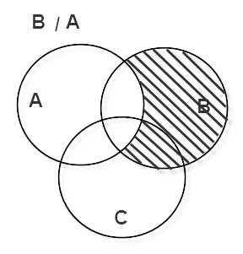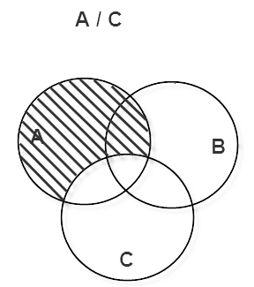
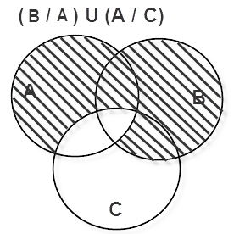
Левая часть:
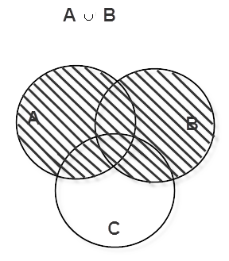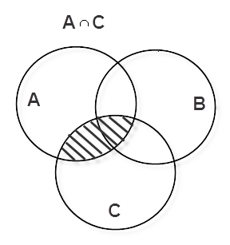
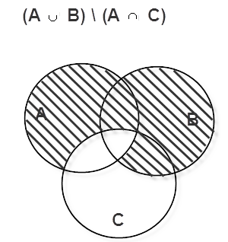 верно

б) Левая часть:
z =(x,y) ∈ (A∪C)×(B∩D) $⇔$(x ∈ A∪C) и (y ∈ B∩D) $⇔$

Правая часть:
z =(x,y) ∈ (A×B) ∪ (C×D) $⇔$ ((x,y) ∈ A×B) или ((x,y) ∈ C×D ) $⇔$ (x ∈ A, y ∈ B ) или
(x ∈ C, y ∈ D) $⇔$(x ∈ A ∪ C) и (y ∈ B ∪ D)

В левой части x∈A∪C, в правой тоже x∈A или x∈C. В левой части y∈B∩D, в правой y∈B или y∈D, следовательно, любой у из левой части входит в правую. Все доказано.
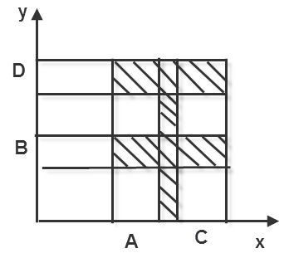
№2 Даны два конечных множества: А={a,b,c}, B={1,2,3,4}; бинарные отношения P₁ ⊆ A×B, P₂ ⊆ B². Изобразить P₁, P₂ графически. Найти P = (P₂◦P₁)^{–1}. Выписать области определения и области значений всех трех отношений: P₁, P₂, Р. Построить матрицу [P₂], проверить с ее помощью, является ли отношение P₂ рефлексивным, симметричным, антисимметричным, транзитивным. P₁ = {(a,2),(a,3),(a,4),(c,1),(c,3),(c,4)}; P₂ = {(1,4),(2,3),(2,1),(3,4),(4,2)}.

Решение:
Изобразим графически:
P₁ P₂
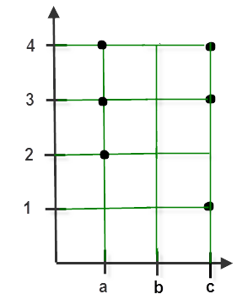
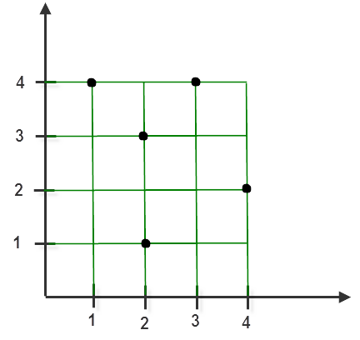
Произведением R ⊆ A×С отношений R₁ ⊆ A×B и R₂ ⊆ B×C называется отношение
R = R₂ ◦ R₁ = {(x,y)| $∃$ z $∈$ B | (x,z) $∈$ R₁ , (z,y) $∈$ R₂}.
Запишем P₂ и P₁ в виде пар.
(a,2),(2,3) ⇒ (a,3),
(a,2),(2,1) ⇒ (a,1),
(a,3),(3,4) ⇒ (a,4),
(a,4),(4,2) ⇒ (a,2),
(c,1),(1,4) ⇒ (c,4),
(c,3),(3,4) ⇒ (c,4),
(c,4),(4,2) ⇒ (c,2).
Убрав одинаковые пары, получим:
P₂ ◦ P₁ = {(a,3), (a,1), (a,4), (a,2), (c,4), (c,2)}.
Обратное отношение
P =( P₂ ◦ P₁ )⁻¹ = {(3,a), (1,a), (4,a), (2,a), (4,c), (2,c)}
Областью определения отношения R ⊆ A×В называется множество
$$δ_{R}=\left\{x∈A|∃y∈B|(x,y)∈R\right\}$$
Областью значений называется множество
$$ρ_{R}=\left\{y∈B|∃x∈A|(x,y)∈R\right\}$$
$δ_{P_{1}}=\left\{a,c\right\}$ $δ_{P_{2}}=\left\{1,2,3,4\right\}$
$ρ_{P_{1}}=\left\{1,2,3,4\right\}$ $ρ_{P_{2}}=\left\{1,2,3,4\right\}$
$δ_{P}=\left\{1,2,3,4\right\}$ $ρ_{P}=\left\{a,c\right\}$
Матрица отношений P₂ :
$$\left(\begin{matrix}0 & 0 & 0 & 1 \\ 1 & 0 & 1 & 0 \\ 0 & 0 & 0 & 1 \\ 0 & 1 & 0 & 0\end{matrix}\right)$$

Бинарное отношение R на A² называется рефлексивным, если ∀х ∈ Α
(х,х)∈ R.
На главной диагонали матрицы такого отношения стоят единицы.
А поскольку на главной диагонали есть нулевые элементы, то отношение P₂ не рефлексивно.
Отношение называется симметричным, если ∀х,y∈A | (x,y)∈R ⇒ (y,x)∈R, т.е R^{–1} = R или [R^{–1}]=[R]^{T}.
Матрица симметрична относительно главной диагонали.
Отношение P₂ не симметрично.
Отношение называется антисимметричным, если R ∩R^{–1} ⊆I_{A}, т.е. в матрице [R∩R⁻¹]=[R]*[R]^{T} вне главной диагонали все элементы равны 0.
Возьмем транспонированную матрицу и вычислим
$$\left[P∩P^{−1}\right]=\left[P\right]∗{\left[P\right]}^{Т}=\left(\begin{matrix}0 & 0 & 0 & 1 \\ 1 & 0 & 1 & 0 \\ 0 & 0 & 0 & 1 \\ 0 & 1 & 0 & 0\end{matrix}\right)∗\left(\begin{matrix}0 & 1 & 0 & 0 \\ 0 & 0 & 0 & 1 \\ 0 & 1 & 0 & 0 \\ 1 & 0 & 1 & 0\end{matrix}\right)=\left(\begin{matrix}0 & 0 & 0 & 0 \\ 0 & 0 & 0 & 0 \\ 0 & 0 & 0 & 0 \\ 0 & 0 & 0 & 0\end{matrix}\right)$$
Все элементы вне главной диагонали равны 0, значит отношение антисимметрично.

Отношение R называется транзитивным, если (x,y)∈R, (y,z)∈R⇒ (x,z)∈R, т.е. R◦R⊆R.
$$\left[P_{2}∘P_{2}\right]=\left(\begin{matrix}0 & 0 & 0 & 1 \\ 1 & 0 & 1 & 0 \\ 0 & 0 & 0 & 1 \\ 0 & 1 & 0 & 0\end{matrix}\right)∗\left(\begin{matrix}0 & 0 & 0 & 1 \\ 1 & 0 & 1 & 0 \\ 0 & 0 & 0 & 1 \\ 0 & 1 & 0 & 0\end{matrix}\right)=\left(\begin{matrix}0 & 1 & 0 & 0 \\ 0 & 0 & 0 & 1 \\ 0 & 1 & 0 & 0 \\ 1 & 0 & 1 & 0\end{matrix}\right)$$
Отношение P₂ не транзитивно.
верно

№3 Задано бинарное отношение P; найти его область определения и область значений. Проверить по определению, является ли отношение P рефлексивным, симметричным, антисимметричным, транзитивным. P $∈$ Z², P = {(x,y) | 2·x = 3·y}.

Решение:
Отношение определено на множестве Z, если x кратно 3, а y – четное число.
Данное отношение не является рефлексивным, поскольку из всех пар (х,х), х $∈$Z только пара (0,0) $∈$ P, ведь для всех остальных х $∈$Z не выполнено равенство 2·x = 3·х;
Не является симметричным, поскольку, например, пара (3,2) $∈$ Р (2·3=3·2), а пара (2,3) $∉$ P ( 2·2 3·3 );
Является антисимметричным, поскольку для любых пар (x,y) $∈$P,
(y,x) $∈$P одновременно выполняются равенства 2х=3y и 2y=3x, т.е. 9x=4x и 4y=9y, но это может быть только в том случае, если x=y=0;
Не является транзитивным, поскольку, например, пара (9,6) $∈$ Р (2·9=3·6), пара (6,4) $∈$ Р (2·6=3·4), но пара (9,4) $∉$ Р (2·9=3·4).
верно

№4 Доказать утверждение методом математической индукции:
(11^{n+1} + 12 ^{2n–1}) кратно 133 для всех целых n > 0.
Решение:
1) Пусть n=1, тогда
11²+12¹=133
Но 133 делится на 133 без остатка, значит при n=1 утверждение верно; А(1) истинно.
2) Предположим, что (11^{k+1}+12^{2*k-1}) делится на 133 без остатка.
3) Докажем, что в таком случае при n=k+1 (11^{k+1}+12^{2*k-1}) делится на 133 без остатка.
11^{k+2}+12^{2*k+1} = 11¹ *11 ^{k+1}+12² *12 ^{2*k-1} =(вместо n подставим n+1, при этом при умножении чисел степени складываются, применим это свойство) = 11*11 ^{k+1} +(11+133)* 12^{2*k-1} =11*11^{k+1} + 11*12 ^{2*k-1} + 133*12 ^{2*k-1} = 11*(11^{k+1}+ 12^{2*k-1})+133*12^{2*k-1}
Полученная сумма делится на 133 без остатка, т.к. первое ее слагаемое делится на 133 по предположению, а во втором одним из множителей выступает 133. Значит при любом натуральном n выражение кратно 133. В силу математической индукции утверждение доказано.
верно

№5 Восемь сотрудников фирмы направляются на изучение иностранного языка, причем нужно распределить их для изучения английского, немецкого, испанского и французского языков (каждый изучает только один язык). Сколько существует различных способов такого распределения? Сколькими способами они могут устроиться заниматься в двух совершенно одинаковых комнатах библиотеки (не менее одного в комнате)?
Решение:
Разбиения на 4 подмножества возможны на 1+1+1+5 элемента, 1+1+2+4 элемента, 1+1+3+3 элемента, 1+2+2+3 элемента, и 2+2+2+2.
количество упорядоченных разбиений, т.к. разные языки:
R(8;1,1,1,5)4!/3!+R(8;1,1,2,4)4!/2!+R(8;1,1,3,3)4!/(2!·2!)+R(8;1,2,2,3)4!/2!+
+R(8;2,2,2,2)4!/4!=8!/(5!)*4!/3!+8!/(2!*4!)*4!/2!+8!/(3!*3!)*4!/(2!*2!)+8!/(2!*2!*3!)*4!/2!+ +8!/(2!*2!*2!*2!)*4!/4!= 1344+10080+6720+20160+2520=40824
Для неупорядоченных разбиений при выписывании добавятся варианты с обратным расположением блоков для двух комнат:
R(8;7,1)+R(8;6,2)+R(8;5,3)+R(8;4,4)/2!=8!/(7!*1!)+8!/(6!*2!)+8!/(5!*3!)+8!/(4!*4!)/2!=8+28+56+35=127
Ответ: Всего различных способов такого размещения 40824, а в двух комнатах – 127 способов.
верно

№6 Сколько существует положительных трехзначных чисел: а) делящихся на числа 8, 10 или 22? б) делящихся ровно на одно из этих трех чисел?
Решение:
а) Найдем количество трехзначных чисел, которые делятся на 6, 15, 25 и одновременно на всевозможные комбинации этих чисел.
N₆ = , N₁₅ = , N₂₅ = .
Наименьшее общее кратное 6 и 15 равно 30; число чисел, одновременно делящихся на 6 и 15, равно N_{6,15} = .
Наименьшее общее кратное 6 и 25 равно 150; N_{6,25} = .
Наименьшее общее кратное 15 и 25 равно 75; N_{15,25} = .
Наименьшее общее кратное 6, 15 и 25 равно150; N_{6,15,25} =.
Число положительных трехзначных чисел, делящихся хотя бы на одно из чисел 6, 15, 25 найдем по формуле включений и исключений:
б) Число положительных трёхзначных чисел, делящихся ровно на одно из чисел 6, 15 и 25, равно:
N(1) = $\sum_{k=0}^{3−1}{(−1)^{k}C_{1+k}^{1}}S_{1+k}=(−1)^{0}C_{1}^{1}S_{1}+(−1)^{1}C_{2}^{1}S_{2}+(−1)^{2}C_{3}^{1}S_{3}=$
= (N₆ + N₁₅ + N₂₅) – 2(N_{6,15} + N_{6,25} + N_{15,25}) + 3N_{6,15,25} =
=(150+60+36) – 2∙(30+6+12) + 3∙6 = 168.

№7 Найти коэффициенты при a=x³·y⁴·z, b=x⁴·y·z, c=x⁴·z² в разложении (2·x+3·y²+5·z)⁶.
Решение:
1) , 1+3+2=6.
Коэффициент при равен
2) , 3+1+1≠6.
Коэффициент при равен 0, так как такого члена в разложении нет (сумма степеней всех членов разложения равна 6).
3) , 2+4+0=6.
Коэффициент при равен

№8 Найти последовательность {a_{n}}, удовлетворяющую рекуррентному соотношению a_{n+2} – 7·a_{n+1} + 12·a_{n} = 0· и начальным условиям a₁= –15, a₂=15.
Решение:
Cоставим характеристический многочлен:
$p(λ)=λ^{2}−7⋅λ+\text{12}$.
Найдем его корни:
$$λ^{2}−7⋅λ+\text{12}=0$$
$$D=b^{2}−4\text{ac}=(−7)^{2}−4⋅1⋅\text{12}=\text{49}−\text{48}=1$$
$x_{1,2}=\frac{−b+−\sqrt{D}}{2⋅a}⇒x_{1}=\frac{7−1}{2}=3$ $x_{2}=\frac{7+1}{2}=4$
Его корнями являются числа $λ_{1}=3$ , $λ_{2}=4$.
Значит, общее решение рекуррентного соотношения имеет вид:
$a_{n}=3^{n}⋅c_{1}+4^{n}⋅c_{2}$. Используя начальные условия, получим систему:
$$\begin{aligned}\left\{3⋅c_{1}+4⋅c_{2}=−\text{15} | \right.\end{aligned}$$
Решим систему:
$$3⋅c_{1}=−\text{15}−4⋅c_{2}⇒c_{1}=\frac{−\text{15}−4⋅c_{2}}{3}$$
$$9⋅\frac{−\text{15}−4⋅c_{2}}{3}+\text{16}⋅c_{2}=\text{15}$$
$$\begin{aligned}3⋅(−\text{15}−4⋅c_{2})+\text{16}⋅c_{2}=\text{15} \\ −\text{45}−\text{12}⋅c_{2}+\text{16}⋅c_{2}=\text{15} \\ 4⋅c_{2}=\text{60} \\ c_{2}=\text{15}\end{aligned}$$
$$c_{1}=\frac{−\text{15}−4⋅\text{15}}{3}=\frac{−\text{15}−\text{60}}{3}=−\frac{\text{75}}{3}=−\text{25}$$
Значит $a_{n}=3^{n}⋅(−\text{25})+4^{n}⋅\text{15}$
Верно

№9 | Орграф задан матрицей смежности. Необходимо:  а) нарисовать граф;  б) выделить компоненты сильной связности;  в) заменить все дуги ребрами и в полученном неориентированном графе найти эйлерову цепь (или цикл). | 0  1  0  0  0  1 | 1  0  0  0  0  0 | 0  0  0  1  1  1 | 0  0  1  1  1  0 | 0  0  0  1  1  1 | 0  0  0  0  1  1
Решение:
а) Граф с выделенными КСС:
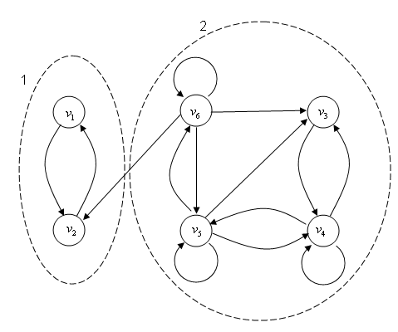
б) Граф имеет две компоненты сильной связности (КСС):
, .
в) Заменим дуги ребрами:
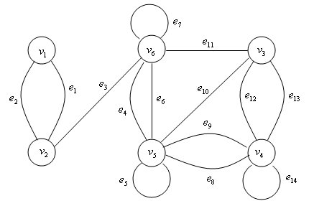
Степени вершин графа:
В графе существует эйлерова цепь, так как степени ровно двух вершин нечетны.
При обходе графа нельзя проходить по мосту, если есть другая возможность.
Начиная с вершины v₂ с нечетной степенью, получим следующую эйлерову цепь:
v2,e1,v1,e2,v2,e3,v6,e4,v5,e5,v5,e6,v6,e7,v6,e11,v3,e10,v5,e8,v4,e14,v4,e12,v3,e13,v4,e9,v5.

№10 Взвешенный граф задан матрицей длин дуг. Нарисовать граф. Найти: а) остовное дерево минимального веса;
б) кратчайшее расстояние от вершины v₆ до остальных вершин графа, используя алгоритм Дейкстры.
$$\left[\begin{matrix}∞ & 8 & ∞ & 4 & 6 & ∞ \\ 8 & ∞ & 2 & 2 & ∞ & 4 \\ ∞ & 2 & ∞ & 9 & ∞ & 6 \\ 4 & 2 & 9 & ∞ & 8 & ∞ \\ 6 & ∞ & ∞ & 8 & ∞ & 1 \\ ∞ & 4 & 6 & ∞ & 1 & ∞\end{matrix}\right]$$
Решение:
а) Остовное дерево минимального веса находим по алгоритму Краскала.
Построение остова начинаем с ребра с наименьшим весом (1), затем включаем в дерево ребро с наименьшим весом из оставшихся (2) и т.д. Каждое следующее ребро добавляем в множество Е' ребер остовного дерева, если оно не образует циклов с уже включенными ребрами. Построение завершено, когда все вершины соединены. Порядок включения ребер в множество Е’ следующий:
(v5, v6), (v2, v3), (v2, v4), (v2, v6), (v1, v4).
Все вершины соединены, построено остовное дерева минимального веса .
Ребра остовного дерева выделены на графе:
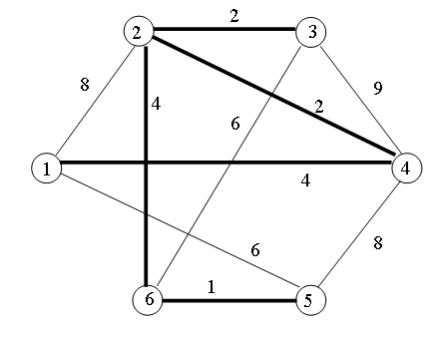
б) Краткое описание алгоритма Дейкстры:
- метка вершины;
- минимальное известное расстояние от вершины до ;
- вершина, из которой пришли в по кратчайшему пути.
На 1-м шаге начальной вершине дается постоянная метка 0, остальным вершинам – временные метки (вес ребра, соединяющего вершины с номерами 6 и j). Если , то вершине присваивается вторая временная метка .
На следующих шагах метка вершины с наименьшей временной меткой становится постоянной, и вычисляются новые временные метки вершин, еще не получивших постоянные метки, по правилу: .
Следуя по вторым меткам в обратном порядке, находятся кратчайшие пути от всех вершин до v₆.
Шаги выполнения алгоритма:
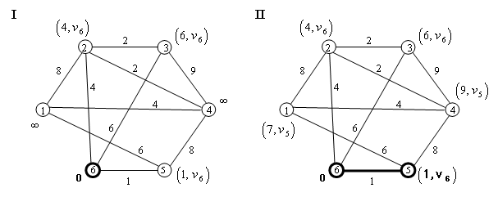
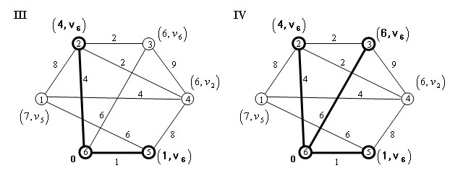
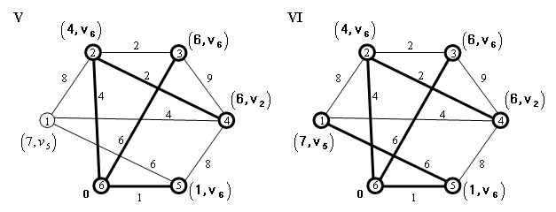
Все вершины получили окончательные метки. Кратчайшие расстояния и пути от вершины v₆:
вершина
кратчайшее  расстояние  от вершины | 7 | 4 | 6 | 6 | 1 | 0
кратчайший  путь |  |  |  |  |  | -

